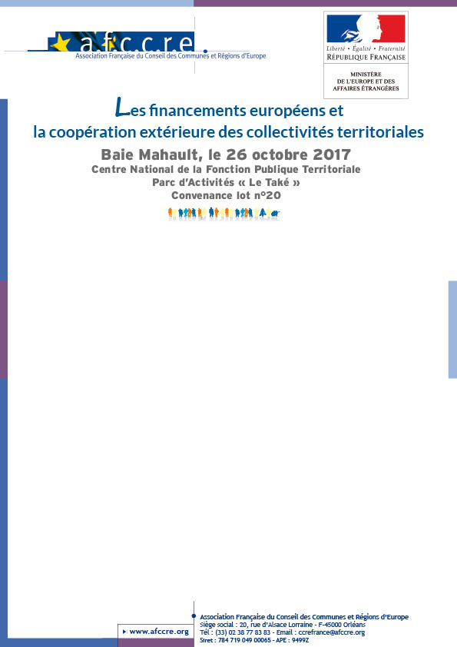

BULLETIN DE PARTICIPATION

A retourner à : AFCCRE – Pôle Territoires et cohésion - Fax : 02.38.77.21.03

christophe.moreux@afccre.org / emmanuelle.astrou@afccre.org
Réponse souhaitée avant le 16 octobre

M. / Mme ………………………………………………………………………………………….……………………….……………….

Fonction(s) :
…………………………………………………………………………………………..…………………………….…………

Collectivité/Organisation :
……………………………………………………………………………………………………………….……………………

Adresse : ……………………………………………………………………………………………………………...……………………

…………………………………………………………………………………………………………….………………………

Tél : ……………………………………………………… Fax : ……………………….……………………….

E-mail : ………………………………………………………………………………………….……………………….….

◻ participera ) à la formation sur les financements européens et la
coopération extérieure, 26 octobre 2017 à Baie Mahault
◻ ne participera pas )

◻ sera représenté(e) par : …………………………………………………………………………….

…………………………………………………………………………….

Date Signature
TSVP 
Conditions de participation

Elus, cadre A ou équivalent des collectivités territoriales en charge de la coopération décentralisée et/ou de l’action extérieure des collectivités territoriales : directeur-trice, chargé-e de mission, chef-fe de projet…

Cette formation est prise en charge par le Ministère des Affaires étrangères et du Développement international. Les déjeuners sont pris en charge par l'AFCCRE. Les frais de transport et d'hébergement restent à la charge des participants.

Confirmation des inscriptions
Un courriel de confirmation contenant un plan d’accès au lieu des travaux et les dernières informations pratiques est adressé au plus tard une semaine avant le début de la rencontre.
L’AFCCRE se tient à la disposition des personnes intéressées pour toute demande relative au contenu et à l’organisation de la rencontre.

Date limite d’inscription
Le bulletin d’inscription (un par personne) doit être retourné au secrétariat de l’AFCCRE, par email ou par fax. Le nombre de places étant limité, il est conseillé de s’inscrire dans les meilleurs délais.
Les inscriptions sont enregistrées par ordre d’arrivée.
Aucune inscription ne sera prise en compte par téléphone.

Annulation
Les remplacements seront admis à tout moment.
Les demandes d’annulation ou de remplacement doivent parvenir à l’AFCCRE par écrit.

Attestation
Une attestation de stage est délivrée à chaque participant.

Agrément
L’AFCCRE est titulaire de l’agrément ministériel du 1er juillet 1994 pour la formation des élus locaux et régionaux et pour la formation professionnelle continue des cadres territoriaux. Elle est enregistrée sous le n° 24.75.01.120.45 auprès du Préfet de la Région Centre-Val de Loire. La prise en charge par la collectivité des dépenses (droits d’inscription, déplacement, hébergement…) de formation des élus et cadres territoriaux est prévue dans la limite du budget des collectivités locales.
Exonération de TVA au titre d’activités s’inscrivant dans le cadre de la formation professionnelle continue (CGI instruction 3A.2.95).

